私立再興中學慶祝100年母親節活動照片2011.05.04
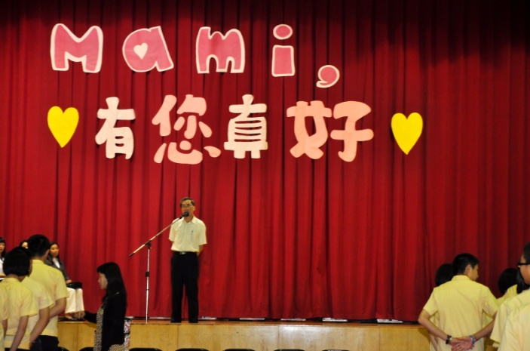 |  | 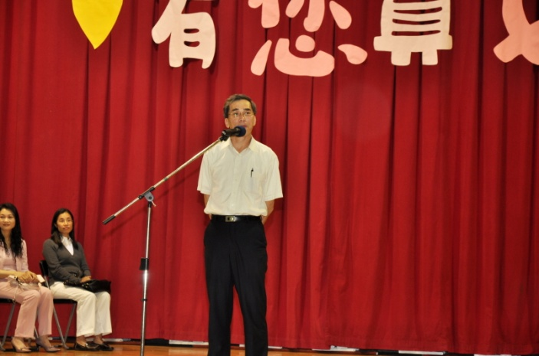
說明：活動會場。 |  | 說明：朱正宇校長致詞。
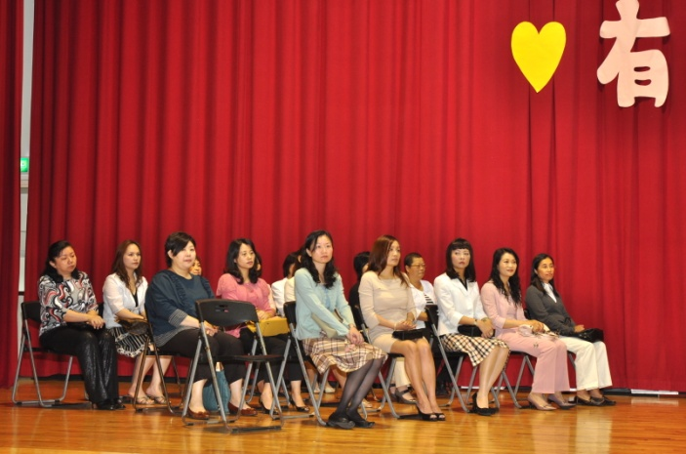 |  | 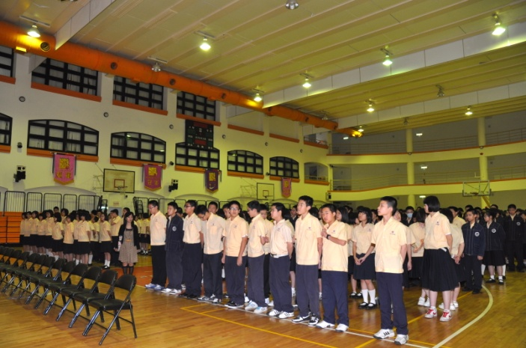
說明：受邀參加活動的媽媽。 |  | 說明：活動會場。
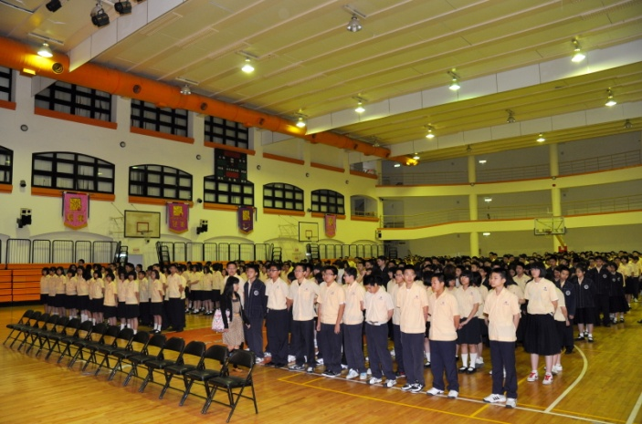 |  | 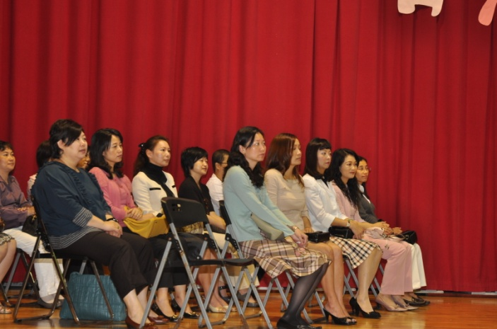
說明：活動會場。 |  | 說明：受邀參加活動的媽媽。
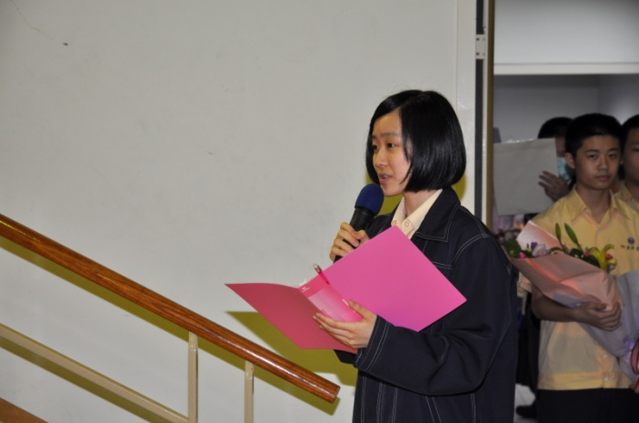 |  | 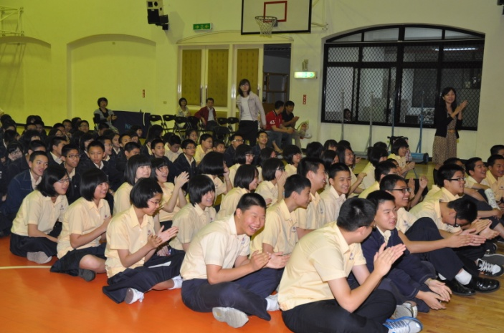
說明：陳甯同學（高三誠）擔任司儀。 |  | 說明：活動會場。

私立再興中學慶祝100年母親節活動照片2011.05.04
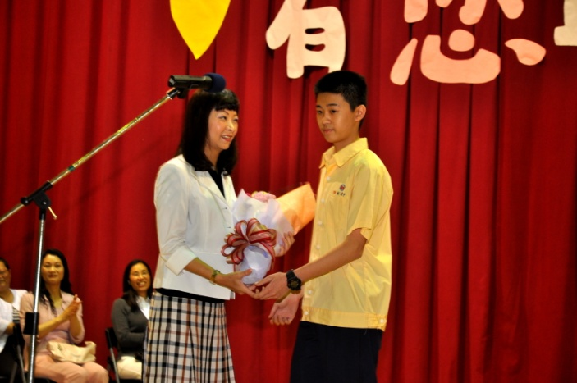 |  | 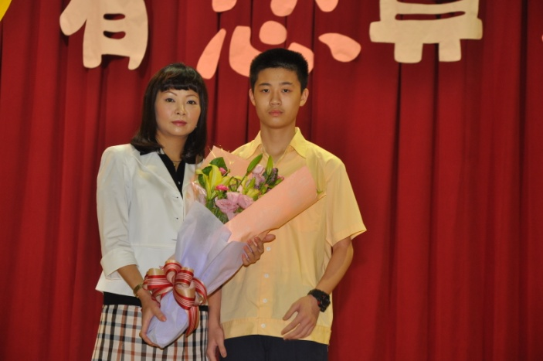
說明：周建安同學（八忠）與媽媽陳秀玉小姐。 |  | 說明：周建安同學（八忠）與媽媽陳秀玉小姐。
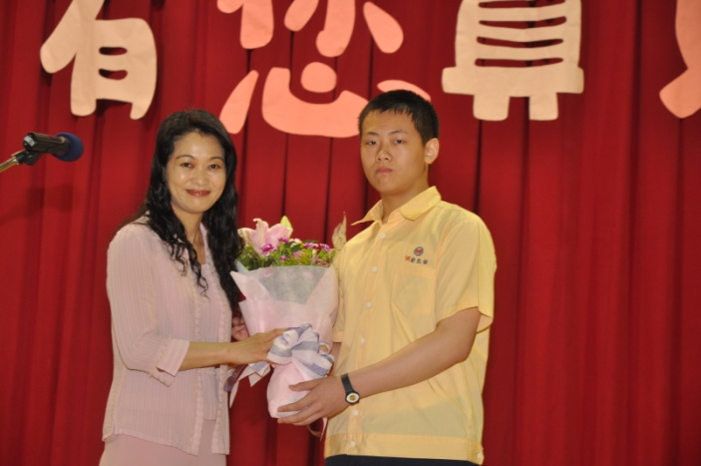 |  | 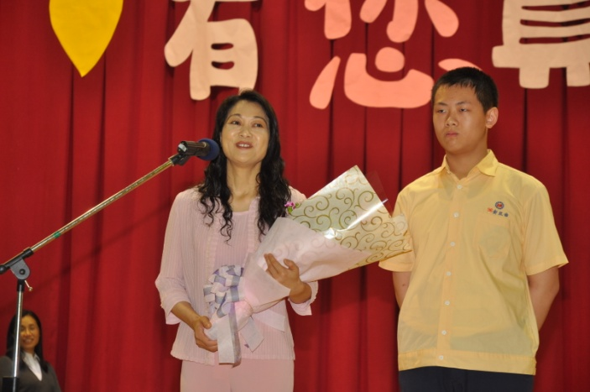
說明：鄭凱倫同學（八忠）與媽媽詹蕙暖小姐。 |  | 說明：鄭凱倫同學（八忠）與媽媽詹蕙暖小姐。
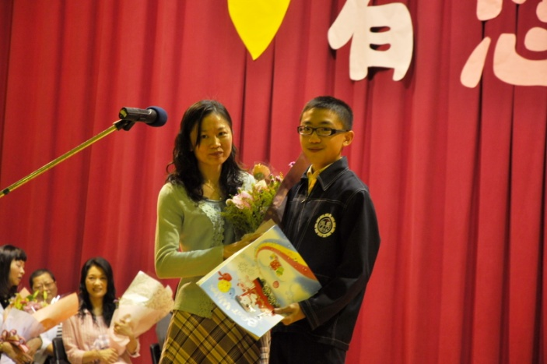 |  | 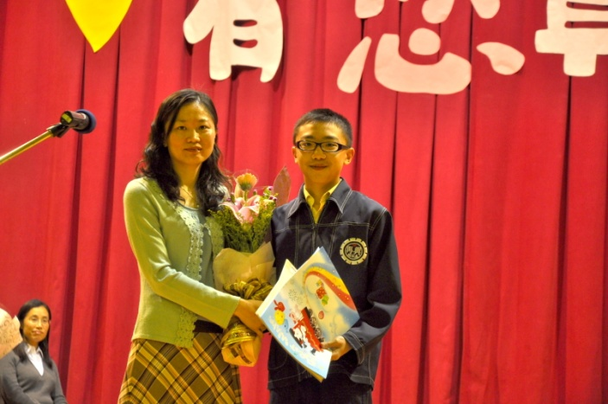
說明：賴致嘉同學（八孝）與媽媽李美玲小姐。 |  | 說明：賴致嘉同學（八孝）與媽媽李美玲小姐。
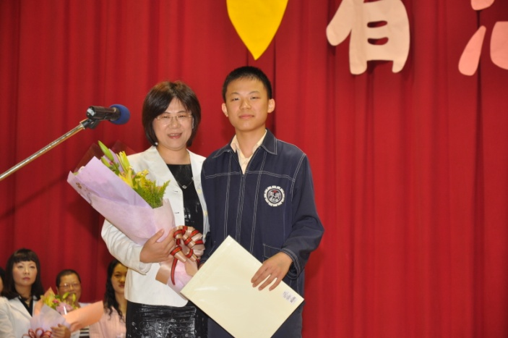 |  | 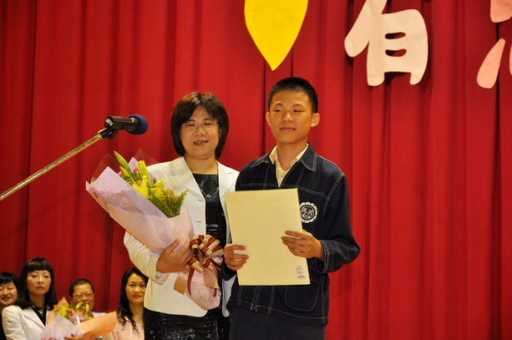
說明：蒙恕揚同學（八孝）與媽媽王靜宜小姐。 |  | 說明：蒙恕揚同學（八孝）與媽媽王靜宜小姐。

私立再興中學慶祝100年母親節活動照片2011.05.04
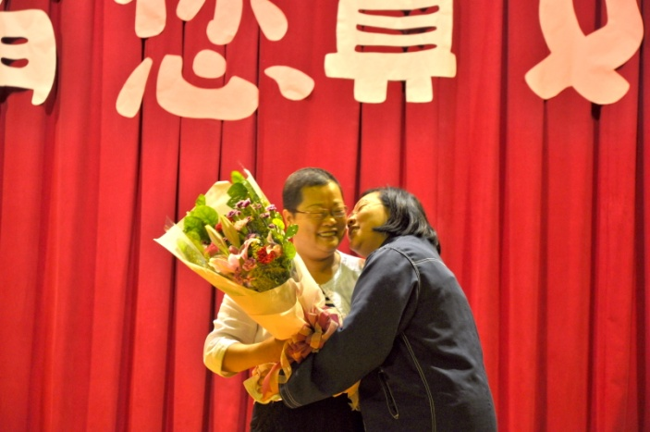 |  | 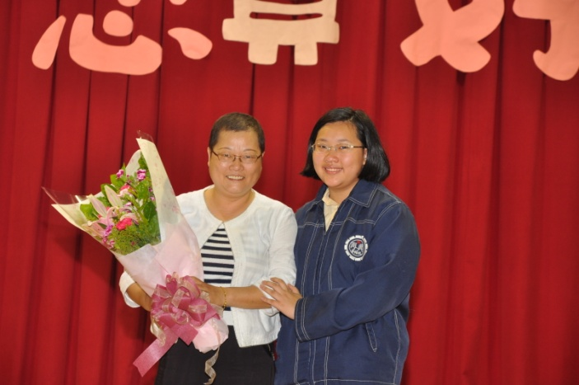
說明：李語秋同學（八仁）與媽媽陳碧華小姐。 |  | 說明：李語秋同學（八仁）與媽媽陳碧華小姐。
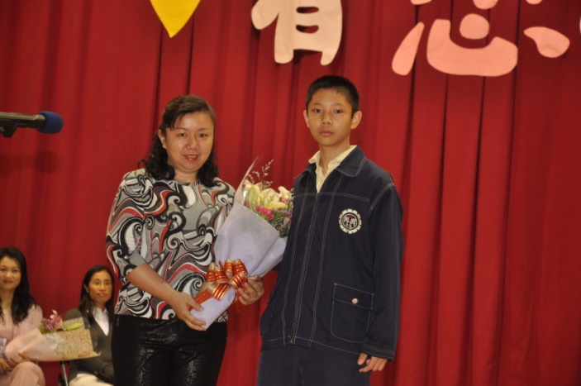 |  | 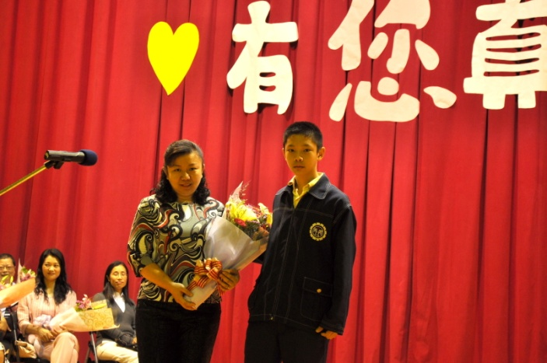
說明：陳臻同學（八仁）與媽媽錢嘉玲小姐。 |  | 說明：陳臻同學（八仁）與媽媽錢嘉玲小姐。
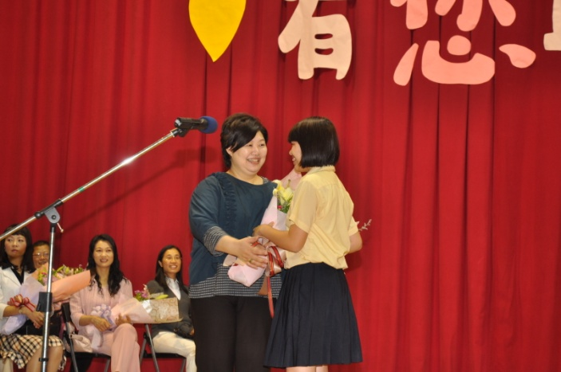 |  | 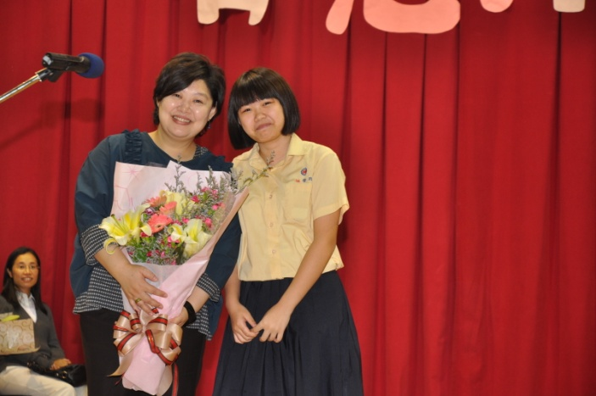
說明：鄧珩同學（八愛）與媽媽熊傳慧小姐。 |  | 說明：鄧珩同學（八愛）與媽媽熊傳慧小姐。
 |  | 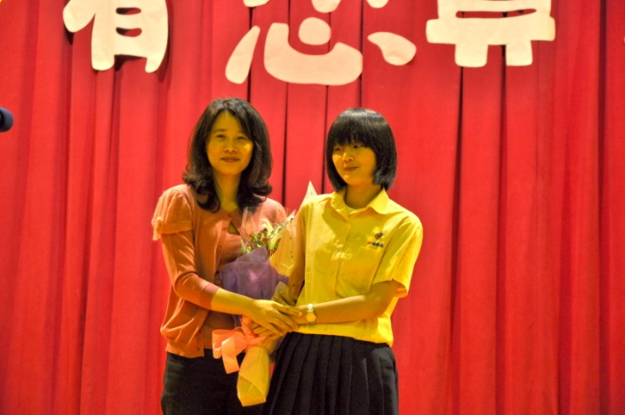
說明：楊雅淳同學（八愛）與媽媽謝敏慧小姐。 |  | 說明：楊雅淳同學（八愛）與媽媽謝敏慧小姐。

私立再興中學慶祝100年母親節活動照片2011.05.04
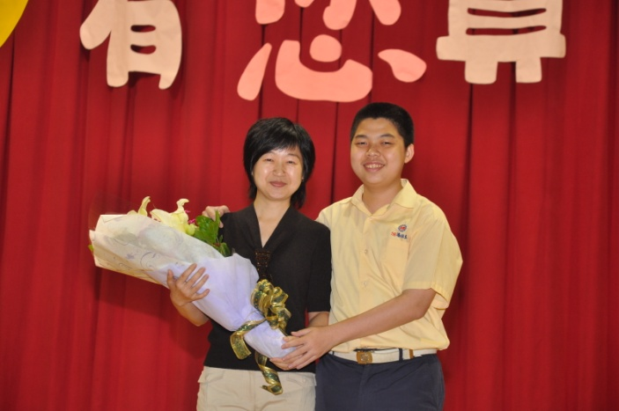 |  | 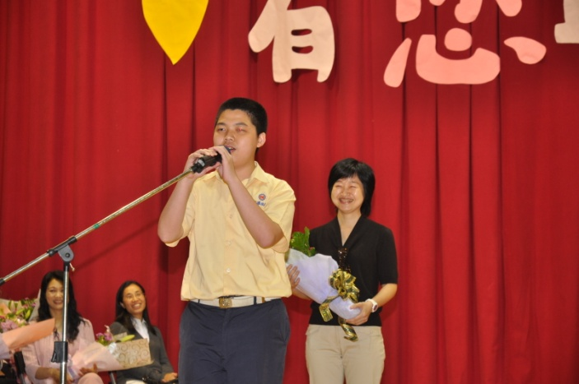
說明：潘相宏同學（八和）與媽媽彭英桂小姐。 |  | 說明：潘相宏同學（八和）與媽媽彭英桂小姐。
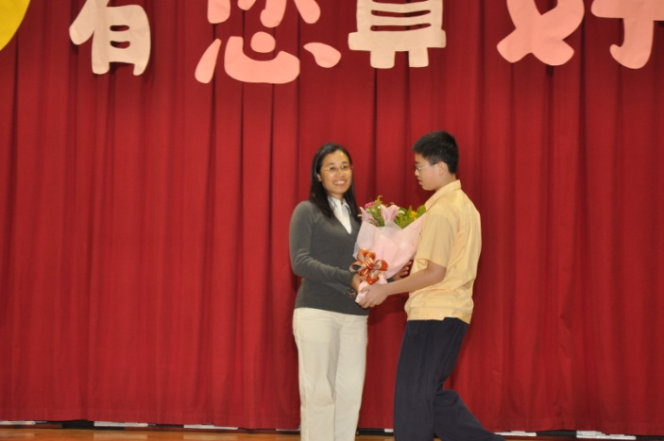 |  | 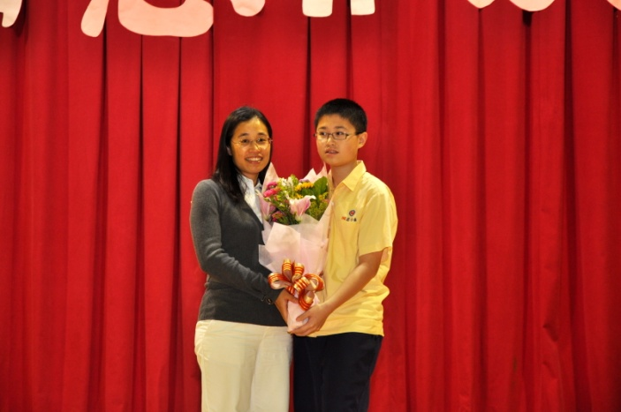
說明：莊仁豪同學（八和）與媽媽周祐綾小姐。 |  | 說明：莊仁豪同學（八和）與媽媽周祐綾小姐。
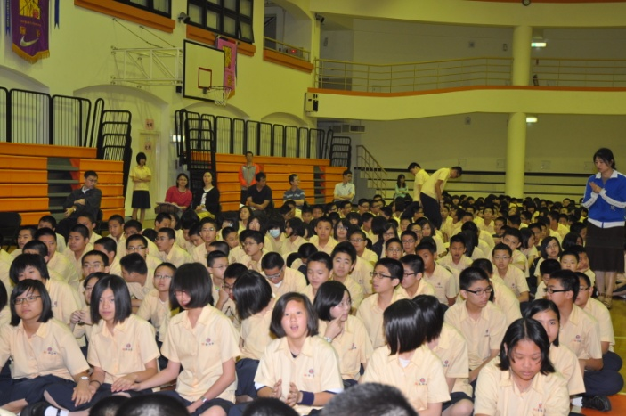 |  | 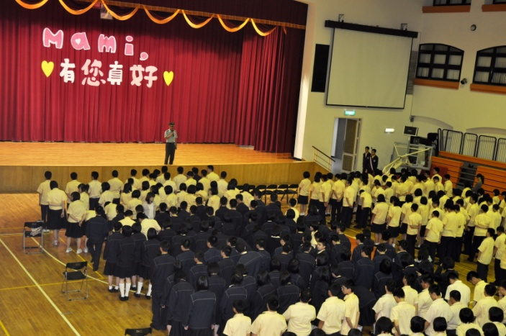
說明：活動會場。 |  | 說明：活動會場。
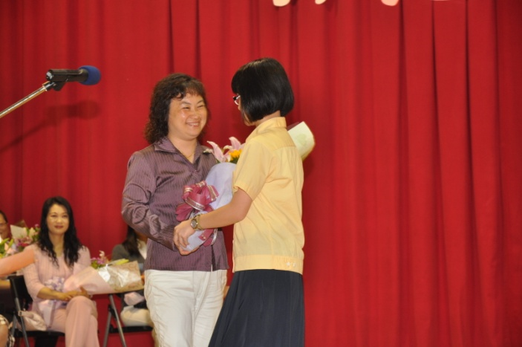 |  | 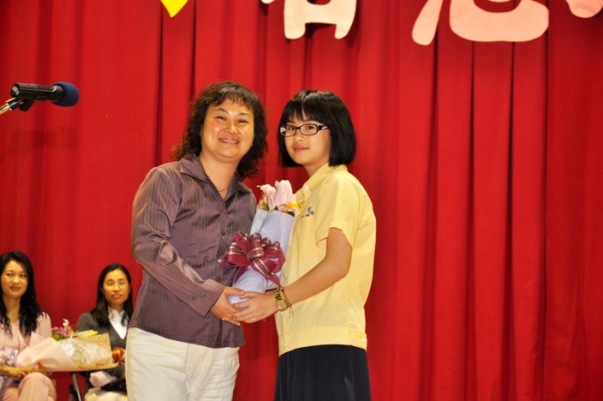
說明：楊喬雅同學（七忠）與媽媽鄭怡玲小姐。 |  | 說明：楊喬雅同學（七忠）與媽媽鄭怡玲小姐。

私立再興中學慶祝100年母親節活動照片2011.05.04
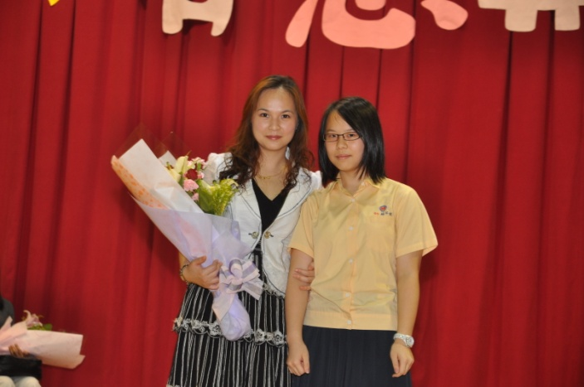 |  | 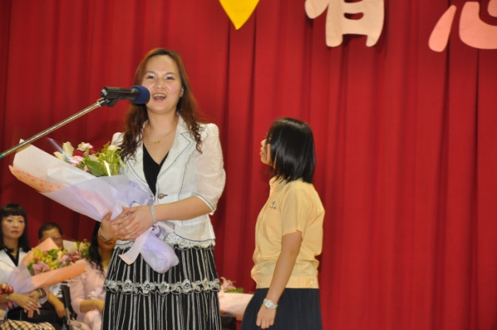
說明：林芊妘同學（七忠）與媽媽鄭美玲小姐。 |  | 說明：林芊妘同學（七忠）與媽媽鄭美玲小姐。
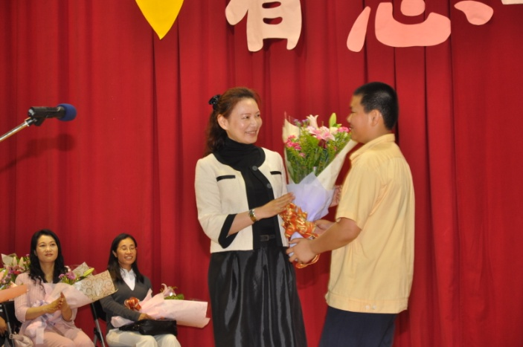 |  | 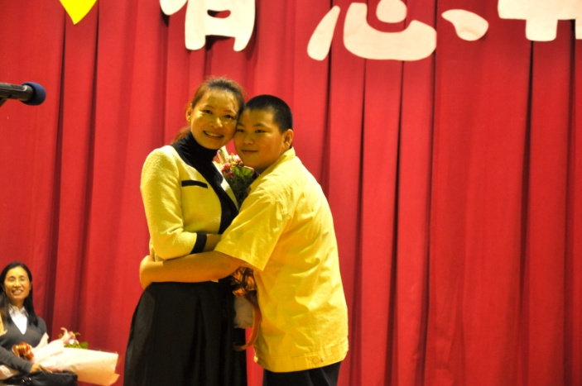
說明：徐睿同學（七孝）與媽媽孫美華小姐。 |  | 說明：徐睿同學（七孝）與媽媽孫美華小姐。
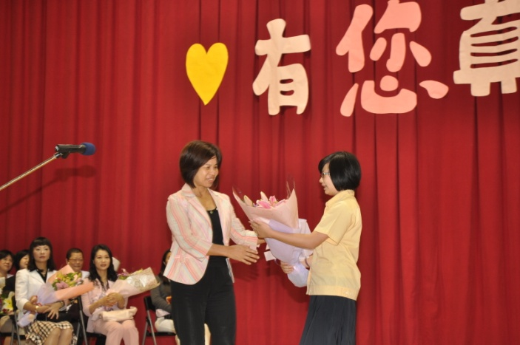 |  | 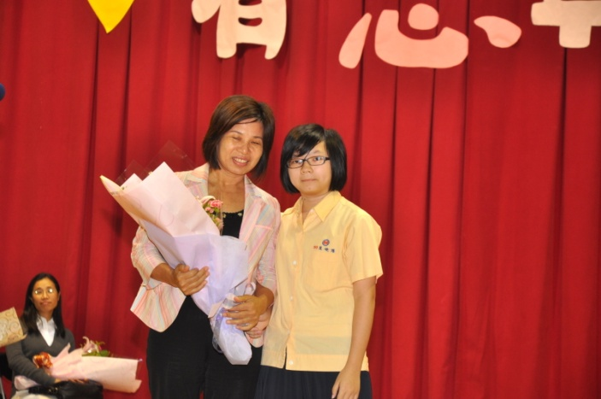
說明：葉曉蓮同學（七信）與媽媽陳玉琴小姐。 |  | 說明：葉曉蓮同學（七信）與媽媽陳玉琴小姐。
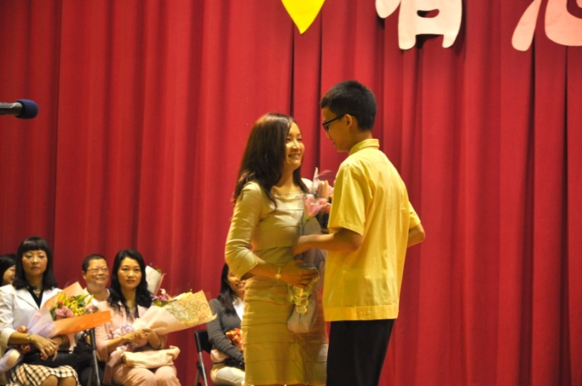 |  | 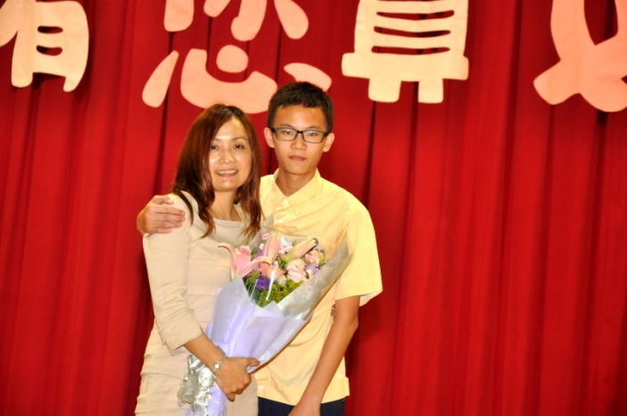
說明：蔡昕澔同學（七和）與媽媽蔡岱恩小姐。 |  | 說明：蔡昕澔同學（七和）與媽媽蔡岱恩小姐。

私立再興中學慶祝100年母親節活動照片2011.05.04
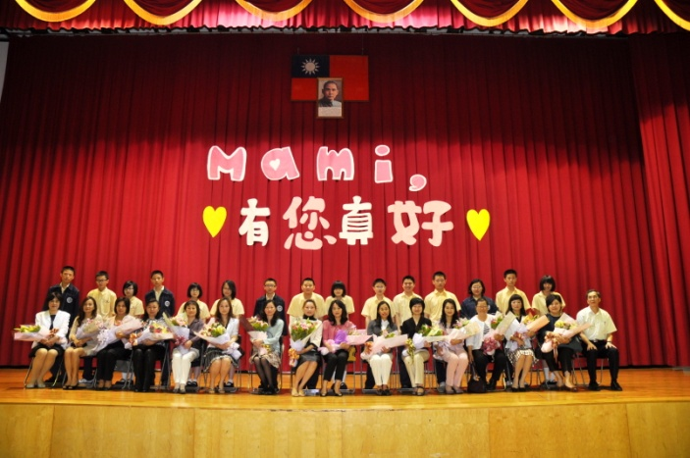 |  | 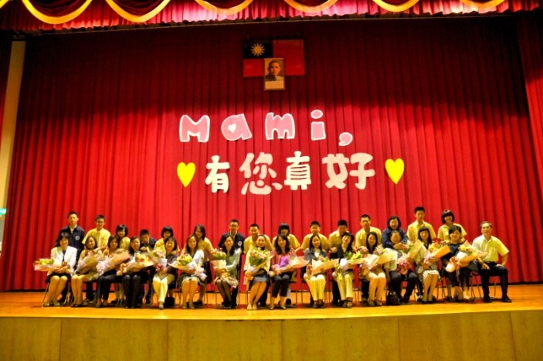
說明：全體參加活動媽媽與同學合影。 |  | 說明：全體參加活動媽媽與同學合影。
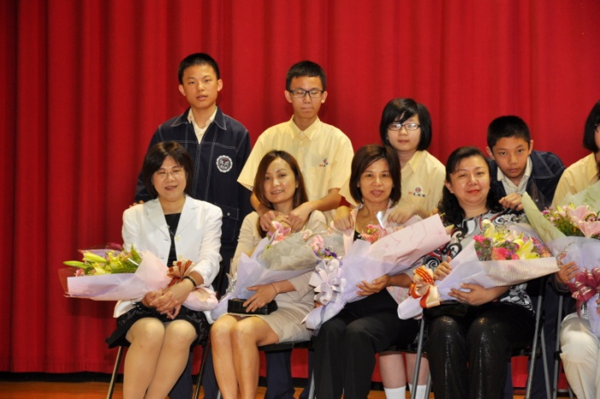 |  | 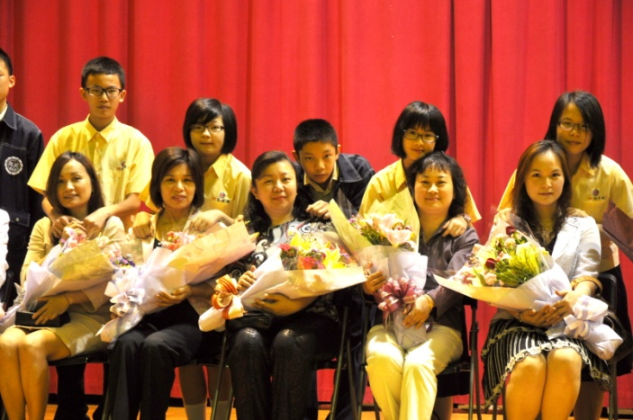
說明：全體參加活動媽媽與同學合影。 |  | 說明：全體參加活動媽媽與同學合影。
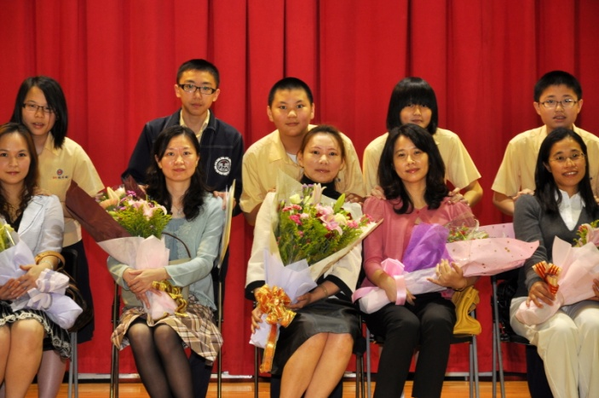 |  | 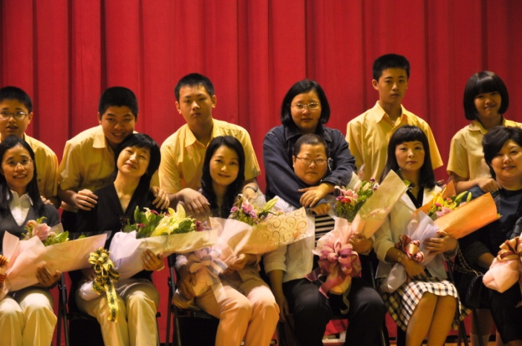
說明：全體參加活動媽媽與同學合影。 |  | 說明：全體參加活動媽媽與同學合影。
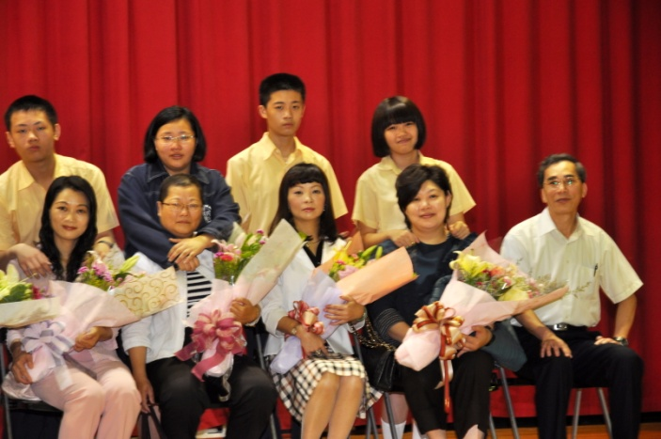 |  | 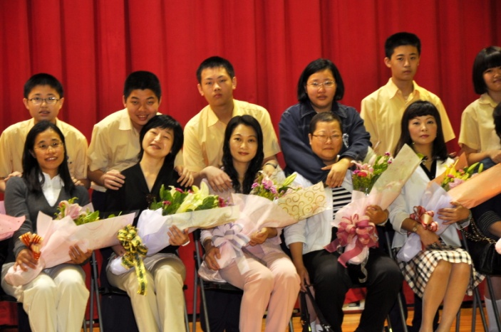
說明：全體參加活動媽媽與同學合影。 |  | 說明：全體參加活動媽媽與同學合影。

私立再興中學慶祝100年母親節活動照片2011.05.04
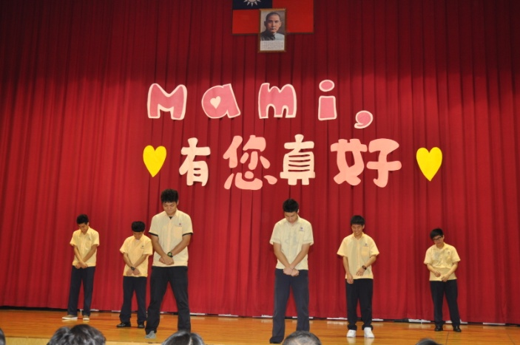 |  | 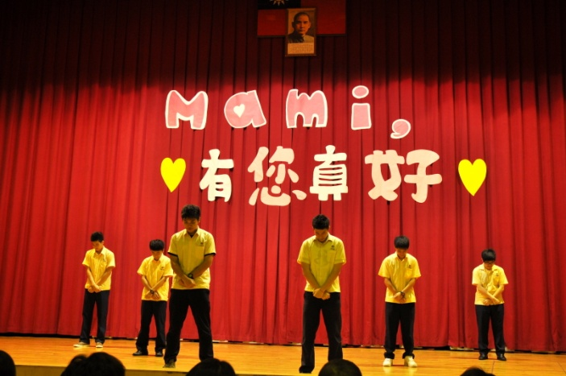
說明：班聯會獻上熱舞感謝媽媽。 |  | 說明：班聯會獻上熱舞感謝媽媽。
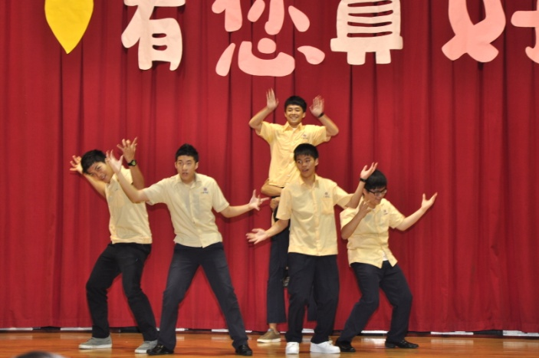 |  | 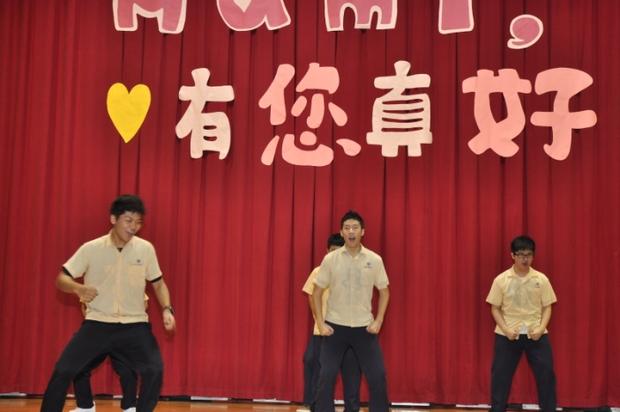
說明：班聯會獻上熱舞感謝媽媽。 |  | 說明：班聯會獻上熱舞感謝媽媽。
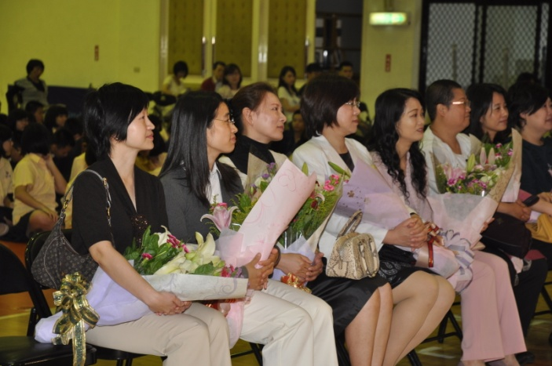 |  | 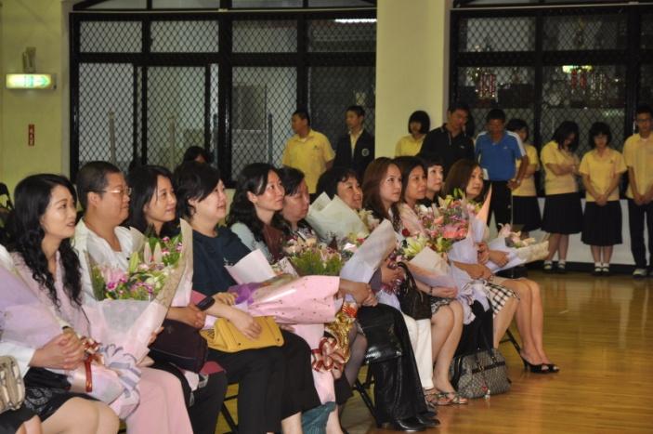
說明：媽媽們度過愉快的母親節。 |  | 說明：媽媽們度過愉快的母親節。
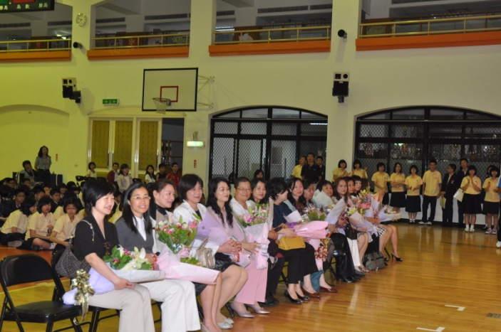 |  | 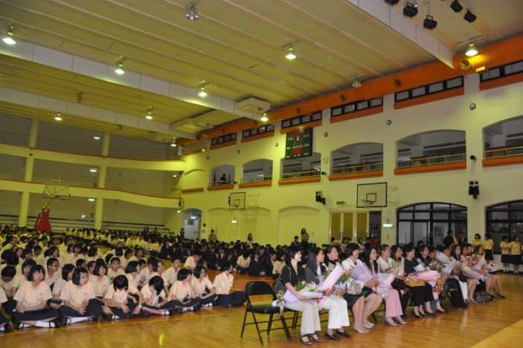
說明：活動會場。 |  | 說明：活動會場。

